网站配置部署说明书

1．检查网站根目录的video_user表的自增id是否100001开始（空10万个id作为游客用）配图如下

2.网站的运行模式调整为生产模式，通过修改/etc/nginx/conf.d/vf.conf来修改，修改后重启nginx配图如下

3对php服务的修改如果是yum安装的php，php-fpm的配置文件请注释掉session有关的配置，因为这部分将只读取php.ini，php-fpm的配置文件中pm=static，pm.max_children = 300，配置后重启php-fpm服务，配图如下

4. 修改网站根目录下的app/config/ parameters.yml配图如下

5. 添加计划任务，检查根目录下的crontab-user-logtime.php文件中的脚本头部是不是#!/usr/bin/php不是请修改为这个路径，详细的操作如下

6. 将根目录下的web/public文件拷贝放到新的静态域名(如static.resources.com)下，布置，然后将web中所有程序的static.resources.com全局换成真正的域名

7. 正式上线，网站根目录/web/Api/apilogin.php文件中存在2个修改的地方

8.运行init.sh里面的除了当前目录app/cache和app/log必须777，其他的文件755就足够了

9.如果数据结构有小修改或者配置文件有修改，请这行init.sh文件

9.网站部署完毕

-----------------------------------------华丽的分界线-------------------------------------------------------------------

1．的配置说明，可以通过mysql 的source命令导入video.sql

DROP TABLE IF EXISTS `video_user`;

/*!40101 SET @saved_cs_client = @@character_set_client */;

/*!40101 SET character_set_client = utf8 */;

CREATE TABLE `video_user` (

`uid` int(10) NOT NULL AUTO_INCREMENT,

`username` varchar(128) NOT NULL COMMENT '登录名',

`password` varchar(128) NOT NULL,

`nickname` varchar(64) NOT NULL,

`sex` smallint(2) DEFAULT '0' COMMENT '性别',

`exp` int(10) DEFAULT '0' COMMENT '经验值',

`roled` smallint(2) DEFAULT '0',

`description` varchar(255) DEFAULT NULL COMMENT '个人说明',

`points` int(10) unsigned DEFAULT '0' COMMENT '点卷',

`created` datetime DEFAULT NULL,

`logined` datetime DEFAULT NULL,

`rid` int(10) DEFAULT NULL COMMENT '房间id',

`rich` int(10) DEFAULT '0' COMMENT '财富',

`pop` int(10) DEFAULT '0' COMMENT '人气',

`status` smallint(2) DEFAULT '1' COMMENT '0=禁用',

`vip` int(10) DEFAULT '0',

`vip_end` datetime DEFAULT NULL,

`province` int(10) DEFAULT '0' COMMENT '省份',

`city` int(10) DEFAULT '0' COMMENT '城市',

`county` int(10) DEFAULT '0',

`video_status` smallint(2) DEFAULT '0' COMMENT '主播状态',

`birthday` date DEFAULT NULL COMMENT '生日',

`headimg` varchar(128) DEFAULT NULL COMMENT '头像',

`lv_exp` smallint(3) DEFAULT '1',

`lv_rich` smallint(3) DEFAULT '1',

`pic_total_size` int(10) DEFAULT '524288000' COMMENT '总空间大小(500M)',

`pic_used_size` int(10) DEFAULT '0' COMMENT '已使用空间大小',

PRIMARY KEY (`uid`)

) ENGINE=InnoDB AUTO_INCREMENT=100001 DEFAULT CHARSET=utf8 COMMENT='用户表';

/*!40101 SET character_set_client = @saved_cs_client */;

2.nginx的配置说明

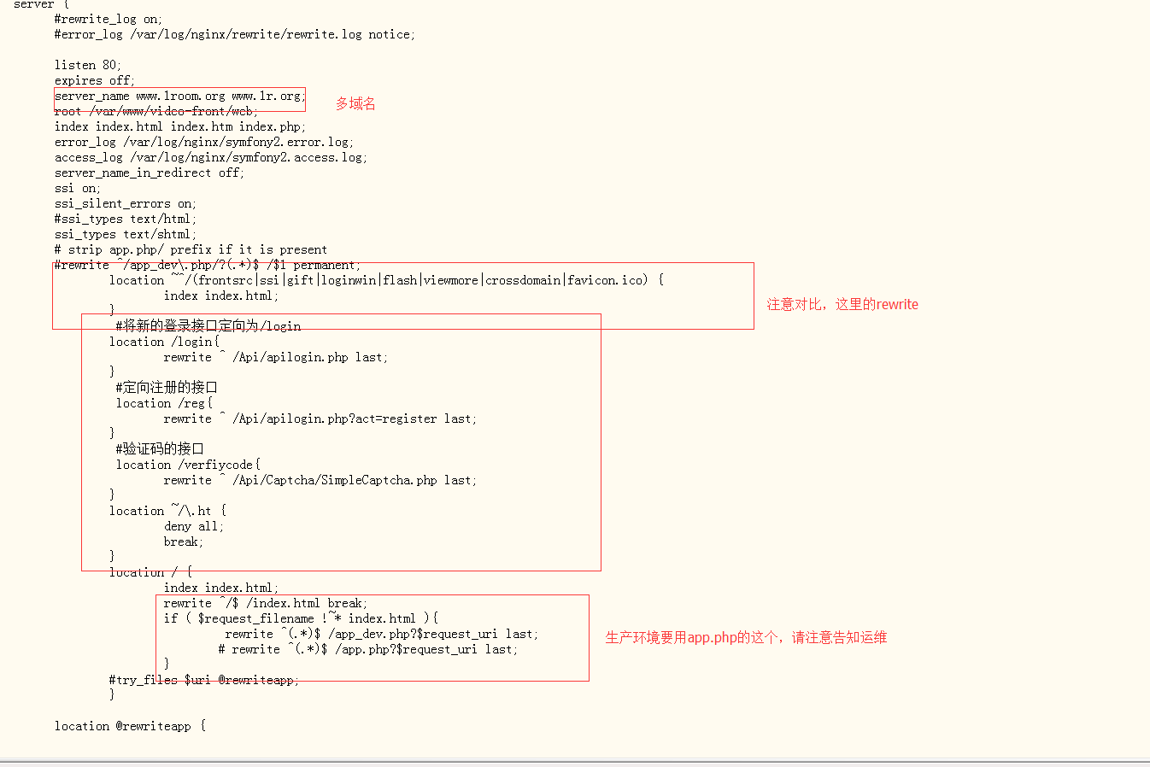

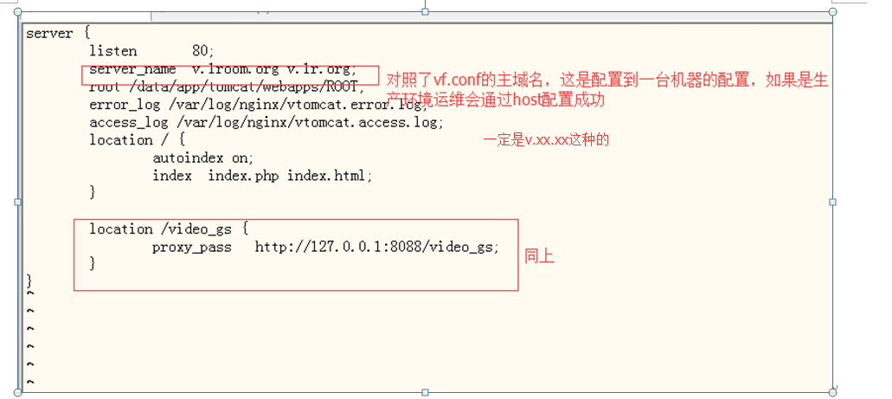

3.php服务的配置说明

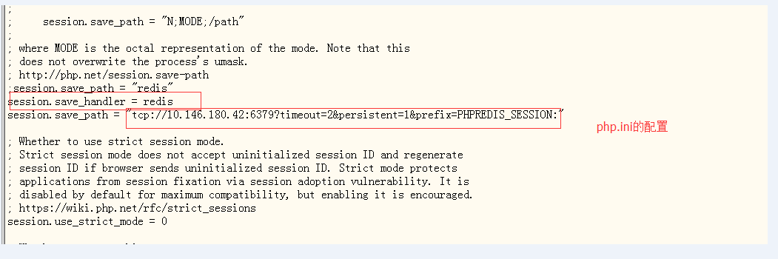

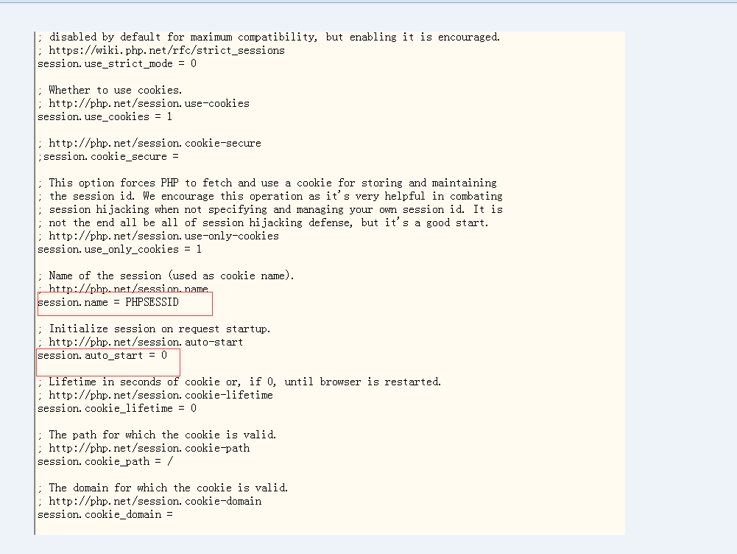

4.修改配置参数的说明，其中WEB_CDN_STATIC的配置是6中的静态域名

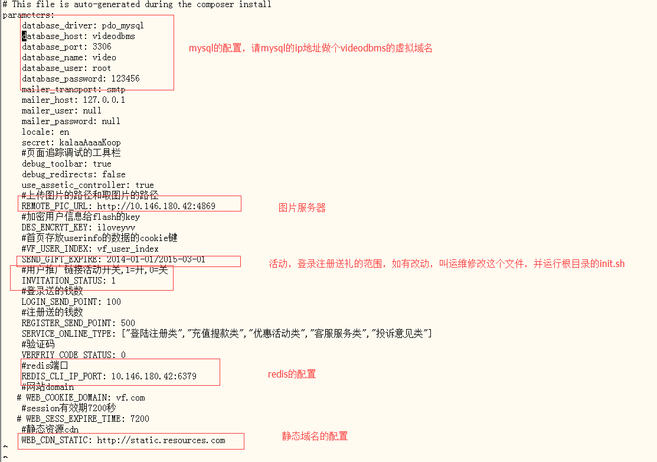

5.操作说明

#必须存在/usr/bin/php该执行路径

#/var/www/video-front/crontab-user-logtime.php是php脚本

#/var/www/video-front/user-logtime是记录log的记录，该目录应该拥有nginx和php的读写执行权限，可以简单设置777

crontab -e

#添加以下任务，写入保存 定时每分钟更新用户登录时间计划任务

*/1 * * * * /var/www/video-front/crontab-user-logtime.php 1>/dev/null

#查看任务是否加入

crontab -l

6.，如果是测试需要的话，可以新建个目录video-front-static 将public下面的文件全软连接到这个目录下面

如ln –s /var/www/video-front/web/public/* /var/www/video-front-static

将这个目录，在nginx中的新建cdn.conf，内容是

server {

listen 80;

expires off;

server_name static.resources.com;

root /var/www/video-front-static;

index index.html index.htm;

location / {

index index.htm;

}

}

7. 网站根目录/web/Api/apilogin.php文件中存在2个修改的地方如下：

